Лабораторная работа №2
з “Компьютерная электроника”

Виполнили:
Сакара Н.А.
Медведев М.С.
группа ИВ-63
Номер бригады: 01

Київ 2007

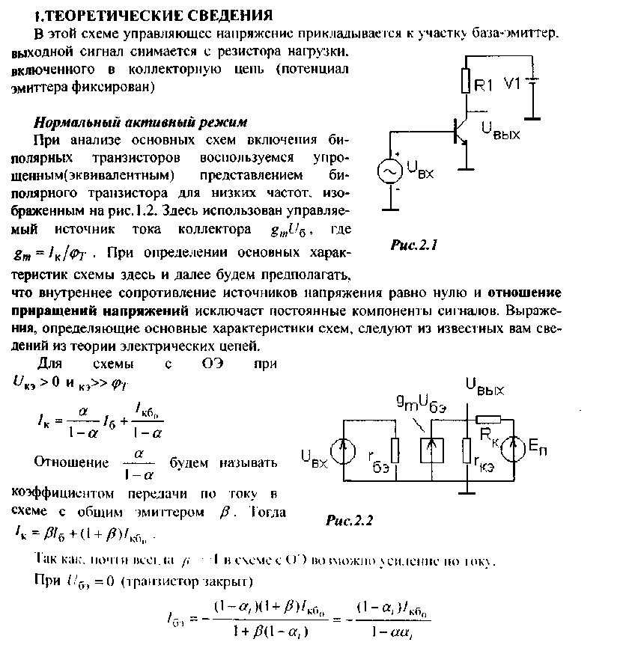
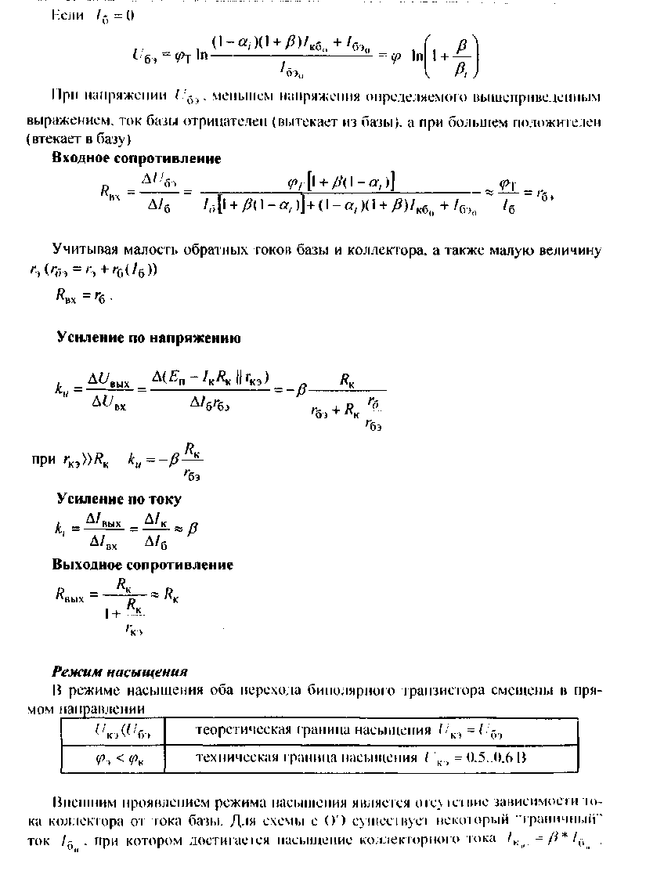

Выполнение работы
Исходные данные:
N = N_{гр} + N_{бриг} + дата выполнения = 63+ 1 + 17 = 81
R_{к} = 100 *INT(N_{бриг}/N_{гр} + 1) =100 *INT(1/63 +1) = 100

Схема имеет вид
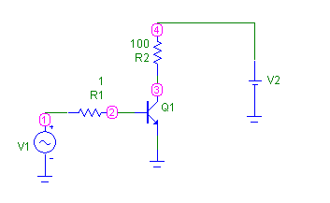

Входная характеристика
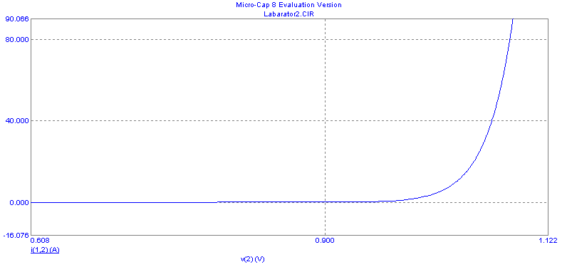

R_{вх} = 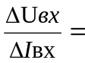(166,8*10⁻³)/40,152 = 0,0042

Передаточная по напряжению

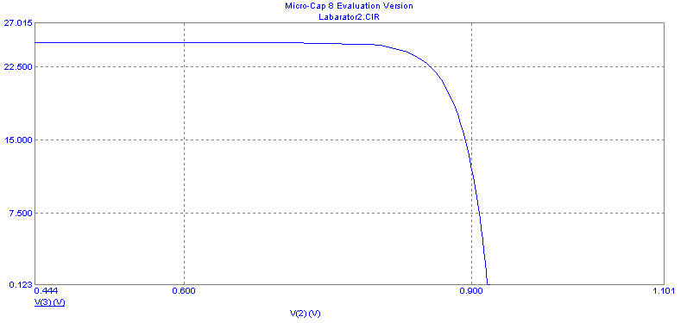

К_{u} = 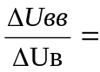 -6.9/(39.56*10⁻³) = -174.4
Передаточная по току
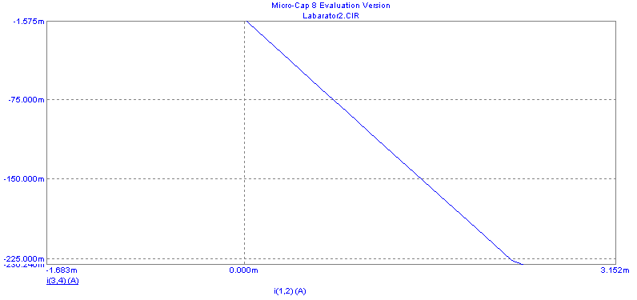

К_{і} = 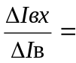(-61,8*10⁻³)/(612,3*10⁻⁶)= - 100,88

Схема для снятия выходной характеристики имеет вид

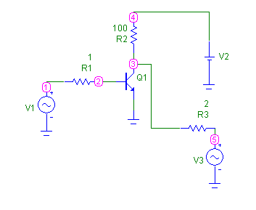

Выходная характеристика

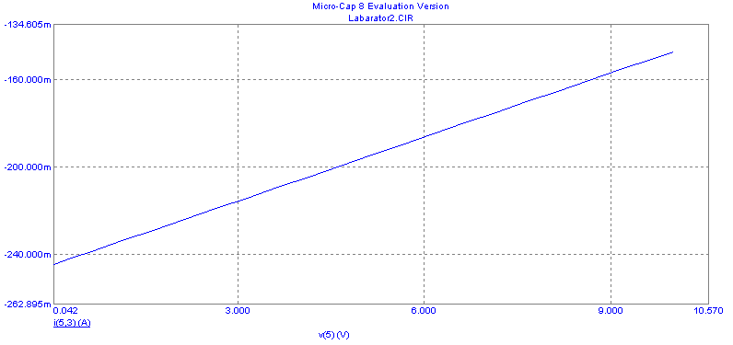

R_{вых} = 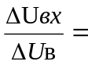1,41/(13,8*10⁻³) = 102,17
Вывод:изучили статические характеристик схемы включения с общим эммитором.(ОЭ)

